Алексанян Рита Вазгеновна
«ГБОУ Школа №1432»
Воспитатель.

Дидактическая игра
“Путешествие по планетам»
для детей старшего дошкольного возраста.

Изготовление наглядного пособия для игры: картон формата А-3 покрываем темно-синей краской. Из пенопласта вырезаем полусферы нужных нам размеров (планеты), покрываем краской и наклеиваем в нужном месте. При желании планеты можно подписать или оставить без подписей.
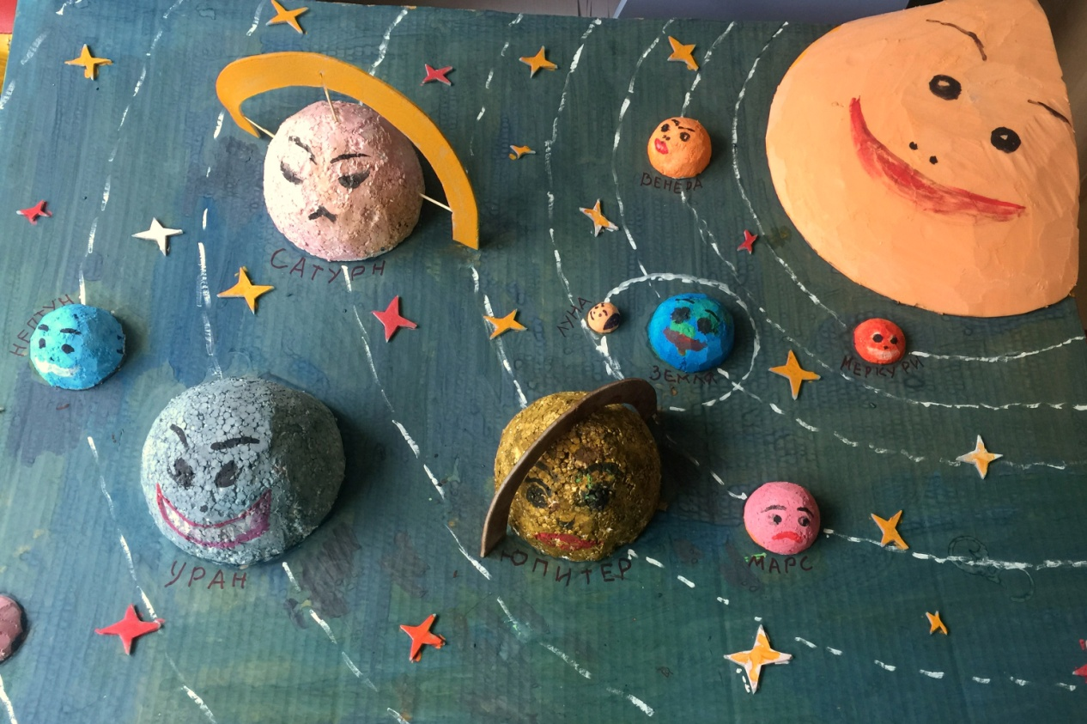
Цель игры: закрепление знаний детей о планетах Солнечной системы.
Задачи:
- закрепить знания детей о том, что планет в Солнечной системе 8;
- закрепить названия планет Солнечной системы;
- расширять и закреплять знания о каждой планете Солнечной системы;
- обогащать словарь детей и развивать навыки связного высказывания;
- формировать и развивать навыки фонематического анализа и синтеза;
- активизировать и развивать работу психических процессов;
- расширять кругозор детей.
Предварительная работа: педагог проводит занятие с детьми о космосе, на котором знакомит ребят со строением Солнечной системы, названием планет, их расположением, характеристикой.
Количество играющих: от 1 до группы детей, по усмотрению педагога.
Ход игры:
Вариант №1.
Педагог перемещает нарисованную ракету с планеты на планету, предлагая детям правильно их назвать.
Педагог. Мы начинаем наше путешествие с какой планеты?
Дети. С Земли.
Педагог. Прилетели на какую планету?
Дети. На Венеру и т.д.
Затем взрослый усложняет правила, предлагая не только назвать планету, но и составить о ней небольшой рассказ.
Ребенок. Это Юпитер. Самая большая планета в солнечной системе. У Юпитера есть 16 спутников.
Побеждает тот, кто составит самый полный и интересный рассказ.
Вариант №2.
Педагог называет первый звук в названии планеты и просит ее отгадать.
Например, название этой планеты начинается со звука «С». Назовите ее.
Дети. Сатурн.
Усложняя игру, мы просим детей назвать последний звук в названии планеты, второй, третий.
Педагог. Назовите последний звук в слове «Сатурн».
Дети. «Н».
Педагог. Назовите второй звук в слове «Сатурн».
Дети. «А».
Дать характеристику звукам: согласный, твердый или мягкий, гласный.
Педагог. Звук «Н» согласный или гласный?
Дети. Согласный.
Побеждает тот, кто не ошибется ни разу.

Используя данное пособие, педагог может придумать свои варианты игры, направленные на активизацию математических представлений, творческого потенциала детей, развития воображения и памяти.

